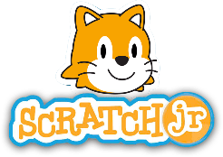
Primera escena: Qué son los medios de comunicación. Establece un diálogo entre dos o más personajes.

- Elige un fondo

- Elimina a Ta (el personaje aparece por defecto)

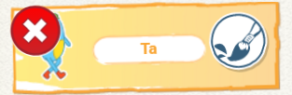
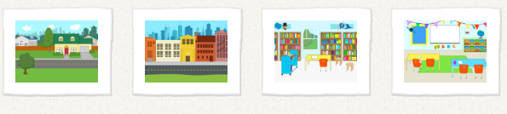

Elige el fondo que más te guste




En el área de Objetos (mantener pulsado hasta que aparezca la )

En el área de Fondos


Elimínalo

Añádelo a tu presentación

Modifícalo a tu gusto

- Así aparecen los personajes en el escenario

- Elige personajes

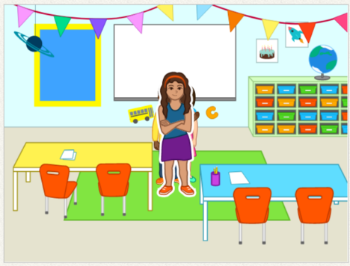
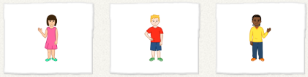
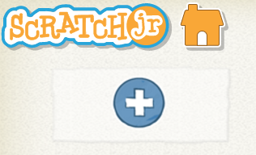
Elige los personajes que más te gusten

Elimínalo

Añádelo a tu presentación

Modifícalo a tu gusto

En el área de personajes

En el área del escenario

Primera escena: Qué son los medios de comunicación. Establece un diálogo entre dos o más personajes.

- Añade un objeto como decoración

- Mover los personajes al lugar deseado

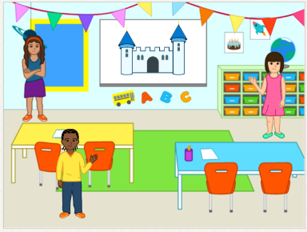
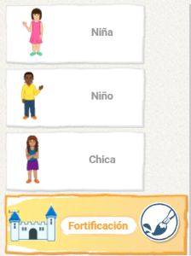
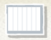
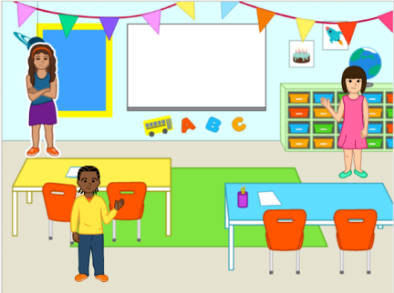

Puedes ayudarte de la cuadrícula

En el área de personajes, añade un objeto como decoración

Colócalo, por ejemplo, en la pizarra

Pincha y arrastra cada personaje a su lugar

TRUCO PARA REDUCIR EL TAMAÑO DE PERSONAJES Y OBJETOS

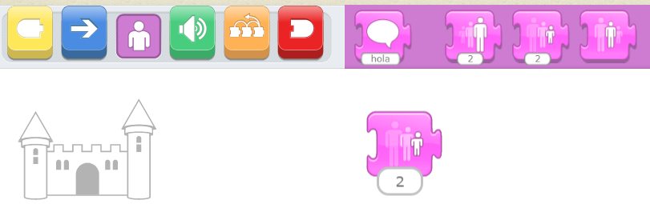

Con el objeto seleccionado. Baja la ficha indicada a la zona de programación y pulsa sobre ella hasta que el objeto alcance el tamaño deseado

Primera escena: Qué son los medios de comunicación. Establece un diálogo entre dos o más personajes.

- Programa al primer personaje


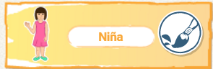
En el área de personajes, selecciona al primero


Bloques de código de Eventos. Estos bloques desencadenan la ejecución de las instrucciones que les sigan.

En el área de programación crea el programa

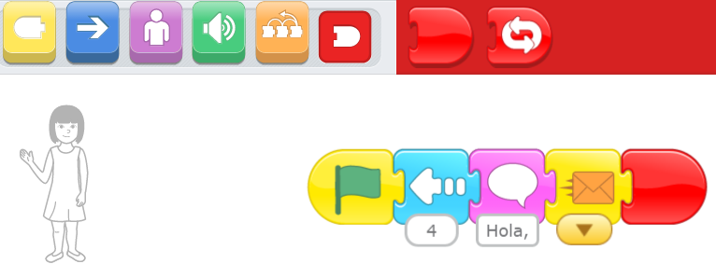

Bloques de la categoría movimientos. Bloques que sirve para mover a los personajes u objetos que se utilizan.


Bloques de categoría de apariencia. Bloques que permiten cambiar el tamaño del personaje, añadirle texto y hacerlo desaparecer.


Bloques de la categoría de finalización. Bloques que cierran la programación.

Primera escena: Qué son los medios de comunicación. Establece un diálogo entre dos o más personajes.

- Programa al segundo personaje

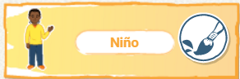
En el área de personajes, selecciona al primero

Bloques de código de Eventos. Estos bloques desencadenan la ejecución de las instrucciones que les sigan.

En el área de programación crea el programa

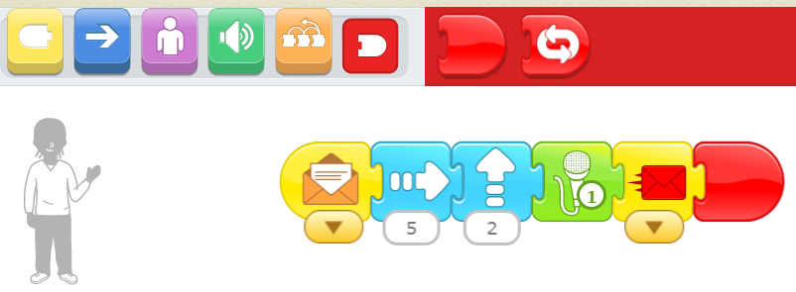
Bloques de la categoría movimientos. Bloques que sirve para mover a los personajes u objetos que se utilizan.


Bloques de categoría de sonidos. Bloques que permiten grabar e introducir nuestra voz a un personaje.

Bloques de la categoría de finalización. Bloques que cierran la programación.

Primera escena: Qué son los medios de comunicación. Establece un diálogo entre dos o más personajes.

- Programa al tercer personaje

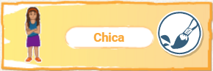
En el área de personajes, selecciona al primero

Bloques de código de Eventos. Estos bloques desencadenan la ejecución de las instrucciones que les sigan.

Bloques de la categoría movimientos. Bloques que sirve para mover a los personajes u objetos que se utilizan.

En el área de programación crea el programa

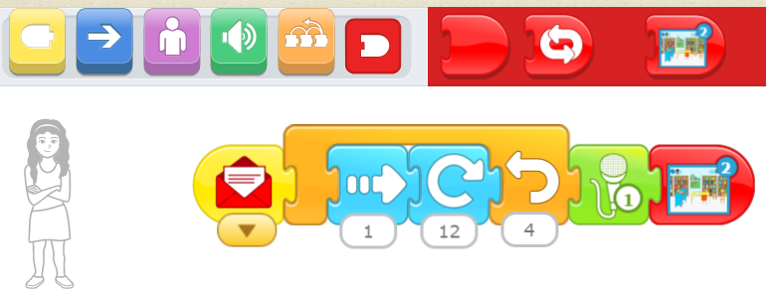
Bloques de categoría de sonidos. Bloques que permiten grabar e introducir nuestra voz a un personaje.


Bloques de la categoría de control. Bloques que permiten controlar la velocidad, tiempo de espera y repetición de movimiento.

Bloques de la categoría de finalización. Bloques que cierran la programación.

